# Построение и исследование компьютерных моделей с использованием дифференциальных уравнений

## Задание 2

Установлено, что скорость распада радия прямо пропорциональна его количеству в каждый данный момент. Определить закон изменения массы радия в зависимости от времени, если при t = 0, масса радия была m0, к = 0,00044. Найти период полураспада радия.

### Код программы

#include <stdio.h>  
#include <math.h>  
#define k 0.00044  
  
double func(double m0, int time) {  
 return m0 * exp(-k * time); // функция  
}  
  
int main() {  
 int time, n = 1577;  
 double m0 = 1;  
 for (time = 0; time < n; time++)  
 {  
 printf("t (лет) = %i, T = %g\n", time, func(m0, time));  
 }  
 return 0;  
}

### Результат

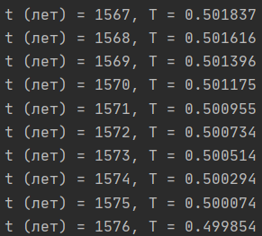

Ответ: период полураспада радия — 1575 лет.

## Задание 3

Проходя через лес и испытывая сопротивление деревьев, ветер теряет часть своей скорости. На бесконечно малом пути эта потеря пропорциональна скорости в начале этого пути и длине его. Найти скорость ветра, прошедшего в лесу 150 м, зная, что до вступления в лес начальная скорость ветра v0=12 м/с; после прохождения в лесу пути s=1 м, скорость ветра уменьшилась до величины v1=11,8 м/с.

### Код программы

#include <stdio.h>  
#include <math.h>  
#define k 0.0168 // k = -ln(v1/v0)  
  
double func(double v0, int distance) {  
 return v0 * exp(-k * distance); // функция  
}  
  
int main() {  
 int distance, r = 150, s = 1;  
 double v0 = 12, v1 = 11.8;  
 for (distance = 0; distance < r; distance++)  
 {  
 printf("range = %i, V = %g\n", distance, func(v0, distance));  
 }  
 return 0;  
}

### Результат

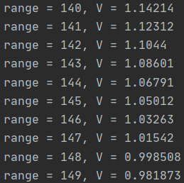

Ответ: после прохождения 150 метров скорость ветра составит 0,98 м/c.

## Задание 4

В цепи поддерживается напряжение E=300 В. Сопротивление цепи R=150 Ом. Коэффициент самоиндукции равен L=30 Гн. За какое время с момента замыкания цепи возникающий в ней ток I достигнет 99% своей предельной величины.

### Код программы

#include <stdio.h>  
#include <math.h>  
#define k 30  
  
double func(float e, float r, float time) {  
 return (e - e / exp(5 * time)) / r; // функция  
}  
  
int main() {  
 float time, n = 1, e = 300, r = 150;  
 for (time = 0; time < n; time += 0.001)  
 {  
 printf("t (с.) = %g, M = %g\n", time, func(e, r, time));  
 }  
 return 0;  
}

### Результат

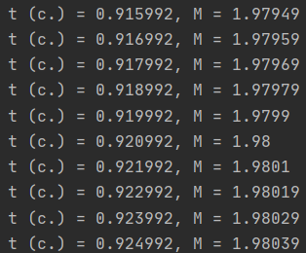

Ответ: ток достигает 99 % предельной величины 1,98 А от 2 А спустя 0,92 с.